能源科學活動趣味競賽
活動主旨：
由於全球氣候變遷問題越趨嚴重，綠色能源的開發已是各界努力的目標，在未來可以預想是新能源的時代。
本活動透過趣味競賽帶來手腦並用的教育功能，加上現場人員的解說互動，引領大家瞭解綠色能源(燃料電池、太陽能發電、風力發電以及氫能)的基本概念、生活應用和未來發展趨勢，加深對於新能源的重視與認識，確切體認到地球亟需無污染的替代能源，傳達推廣氫能科普教育以及觀念，將相關知識扎根於中小學教育，達到寓教於樂的效果。
活動對象：國中小同學(不須事先報名，直接到現場參加)
遊戲項目：
- 棒球九宮格 (回答氫能相關問題並連線)
- 氫氣打氣槽 (利用手搖發電機水解產氫)
- 能源扭扭樂 (回答能源相關問題並維持姿勢)
- 推啤酒杯或罐子 (每人各輪一次，加總得分高者獲勝)
- 喝酒的電池 (調配適當濃度酒精使乙醇燃料電池發電)
- 風力發電機 (吹動風力發電機風扇累積電量)
- 套圈圈連連看 (最快完成連線獲勝)
- DIY組裝燃料電池 (組裝燃料電池使其發電)
遊戲規則：
總共關卡8關採積分制。
贏的小隊得2分，輸的小隊得1分。
分組：由關主依造現場的同學即興分組，每隊4人，每人可先在報到處領取集點卡，每個關卡分兩組同時競賽。(已有4人的同學可直接組隊參加不需要現場再分組)
遊戲獎勵：
蓋滿10分即可獲得贈品。(最少要贏得2關)

「第八屆全國學生氫能車競賽」與「能源科學活動趣味競賽」時程表
2016/10/16(日)
08:30 - 09:00 | 報到(操場)
09:00 - 10:00 | 車輛試跑
10:00 - 11:00 | 車檢 (細項檢查)
11:00 - 12:10 | 開放新聞媒體拍攝、訪問、學生參觀、抽籤
12:10 - 12:30 | 來賓致詞 (開幕) | 能源科學活動  趣味競賽
12:30 - 13:30 | 午餐 | 能源科學活動  趣味競賽
13:30 - 15:30 | 競賽開始 | 能源科學活動  趣味競賽
15:30 - 16:30 | 車驗 / 成績計算 | 能源科學活動  趣味競賽
16:30 - 17:00 | 競賽頒獎 | 能源科學活動  趣味競賽
17:00 | 活動結束

【活動場地及交通路線圖】
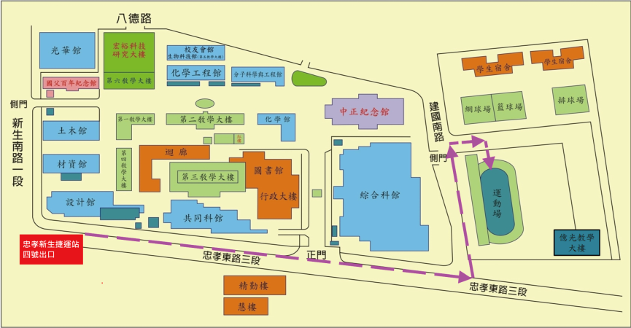
臺北科技大學無法提供來賓停車位，請大家搭乘大眾交通運輸工具前往台北科技大學東校區操場(如地圖所示)。搭乘台北捷運請由忠孝新生站四號出口，沿著地圖上的箭頭路線指示前往會場。

